26-50. Даны вершины треугольника AB. Составить уравнения (общее, каноническое, в отрезках, с угловым коэффициентом и в параметрическом виде): стороны AB, высоты CH, медианы AD.
Сделать чертёж.
38 A(1; -2), B(1; 2), C(6; -1).

Решение.

Построим треугольник. По мере выполнения задания будем наносить найденные линии и точки на чертёж.

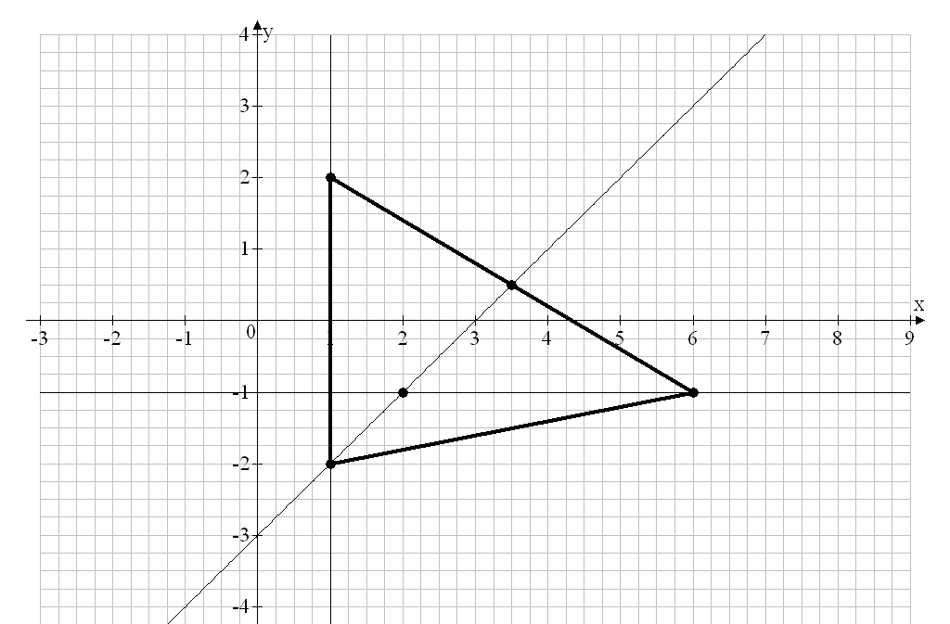

B

D

H C

A

Уравнение прямой, проходящей через точки 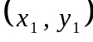 и 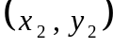, имеет вид:
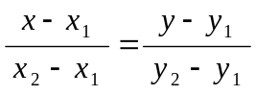.
Составим уравнение стороны AB треугольника:
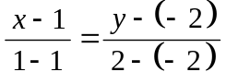, 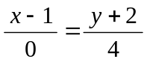, 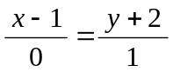 – каноническое уравнение;
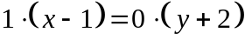, 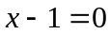 – общее уравнение;
, , 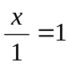 – уравнение в отрезках;
прямая параллельна оси Oy – уравнения с угловым коэффициентом не существует;
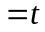, 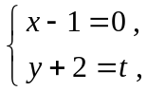 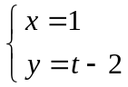 – уравнение в параметрическом виде.

Уравнение стороны AB: . То есть сторона AB параллельна оси Oy. Тогда высота CH будет параллельна оси Ox, а её уравнение будет иметь вид: 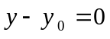 (где 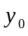 – ордината любой точки высоты CH, например, точки C). То есть, уравнение высоты CH:
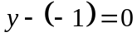, 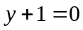 – общее уравнение;
, 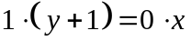, 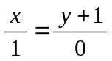 – каноническое уравнение;
, 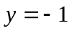, 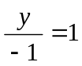 – уравнение в отрезках;
, , 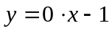 – уравнение с угловым коэффициентом;
, 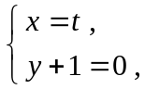 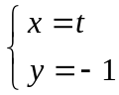 – уравнение в параметрическом виде.

Найдём координаты точки D – середины стороны BC:
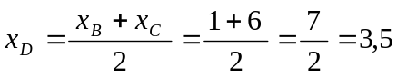, 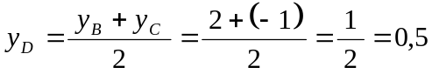,
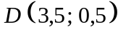.
Составим уравнение медианы AD, зная координаты двух точек (A и D):
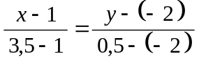, 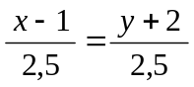, 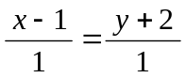 – каноническое уравнение;
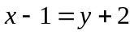, 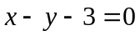 – общее уравнение;
, 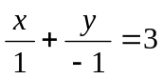, 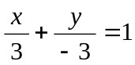 – уравнение в отрезках;
, 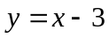 – уравнение с угловым коэффициентом;
, 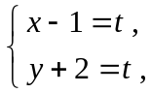 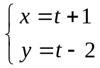 – уравнение в параметрическом виде.

Ответ:
AB: , , , не существует, 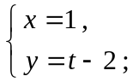
CH: , , , , 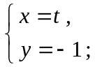
AD: , , , , 